PEDIDO DE PROVIDENCIA Nº______________/2021

Exmo. Sr. Presidente da Câmara Municipal de Sete Lagoas - MG

A vereadora signatária vem requerer de V. Exa., ouvida a Casa e após tramitação regimental, que seja enviada correspondência ao Exmo. Sr. Prefeito Municipal, solicitando junto ao setor competente o que se segue:

1 - Que seja realizada a limpeza e capina e ou notificado o proprietário do lote situado na rua Dilson José Dutra, ao lado do número 62, no bairro Bela Vista III.

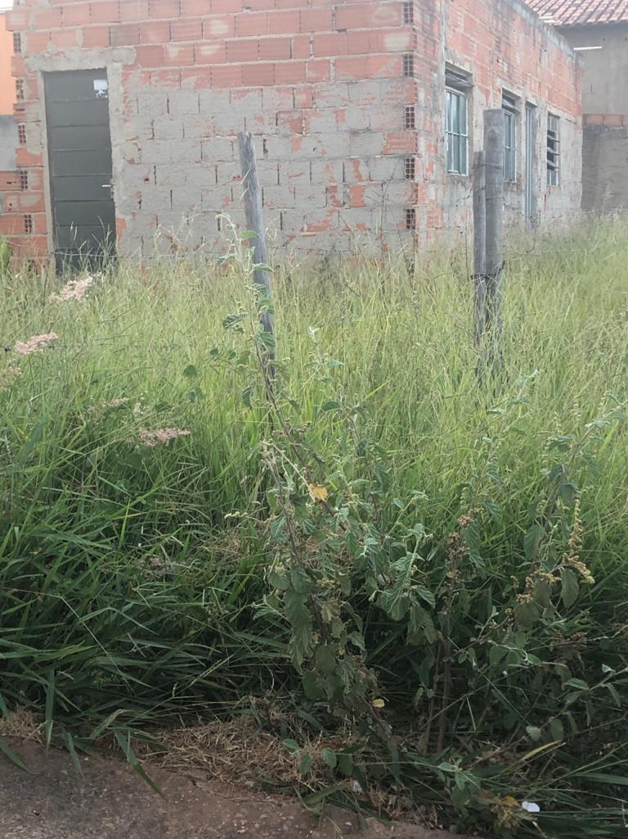

Justificativa - O mato alto e a sujeira acumulada oferecem grandes riscos aos cidadãos que por ali circulam. Servindo de esconderijo para animais peçonhentos, proliferação de mosquitos vetores de doenças e esconderijos para malfeitores.

Sete Lagoas, 12 de fevereiro de 2021.

Carol Canabrava
Vereadora - Avante

